**Психологическая акция «Письмо мамочке»**(модификация разработки Ю.С. Кузнецовой, Н.А. Погуляевой). 

**Цели акции:** - укрепить детско – родительские отношения;   
 - формировать ценностное отношение к близким людям;   
 - получить позитивную обратную связь от своих родителей.   
 **Формы и методы проведения:** - беседа в подготовительной к школе группе на тему «Моя мама»

- письмо маме с использованием техники незаконченных предложений.   
**Подготовительная работа:**   
- разработка и оформление бланка письма;   
- изготовление детьми конверта

Процесс формирования детско – родительских отношений сложный и многогранный. Преобладающая часть родителей – не профессиональные воспитатели. Они не имеют специальных знаний в сфере воспитания и образования детей, нередко испытывают трудности в установлении контактов с детьми. Дошкольный возраст – это такой период, в котором ребенок особенно испытывает потребность в любви самого близкого человека – его мамы. Поэтому акция «Письмо маме» становится замечательной возможностью для маленького ребенка сказать добрые слова, выразить свои чувства самому близкому человеку и увидеть ответную реакцию любви к себе. Это только укрепляет отношения между ребенком и его мамой.   
 Для этого была проведена беседа на тему «Моя мама», в ходе которой детям было предложено ответить на вопрос: что значит для них мама?

**Ход занятия:**

- Приближается один из самых добрых и нежных праздников «День Матери».

Ребята, у нас с вами есть замечательная возможность признаться своим мамам в любви. Мама, мамочка – так зовем мы самого родного и близкого человека. И этот человек для каждого из нас самый лучший на свете. В понимании взрослых и детей мать – самое святое, самое душевное, теплое, родное, светлое в этом мире. Мама – самый главный на свете человек. Мама дает жизнь каждому из нас, заботится, беспокоится за нас, в любую радостную и трудную минуту поддержит, поможет, защитит, поймет и простит. Если ты вдруг обидел дорогого человека, то нужно обязательно попросить прощения. Подойди к маме, обними её, нежно скажи: «Прости». Сделай маме что-нибудь приятное, она будет этому очень рада. Любовь мамы безгранична, именно она поддерживает нас всю жизнь. Но нередко мы забываем самому близкому человеку – маме – сказать спасибо, сказать, что любим, потому что думаем, что мама об этом знает. А ведь очень часто маме так не хватает именно этих слов.   
- Я хочу предложить вам сегодня написать письмо своей маме, а в нём признаться ей в любви и сказать самые добрые слова о ней. Вы согласны?

- А кто из вас знает, что такое письмо?

- Это такое сообщение, которое пишут люди друг другу, чтобы рассказать о себе, о новостях в нашей жизни и об отношении друг к другу, если у них нет возможности встретиться и поговорить. Письмо можно отправить по почте или передать с кем-нибудь. В письме обязательно нужно поприветствовать адресата, т.е. того, кому вы пишите это письмо, а в конце попрощаться и написать своё имя.

- Сегодня мы напишем письмо, используя технику незаконченных предложений, я буду начинать предложение, а вы заканчивать его словами, которые вы хотите сказать своей маме.

- Кто знает, что нужно, чтобы написать адрес и отправить письмо?

- Правильно, нужен конверт!

- Давайте изготовим конверты и украсим их сердечками и яркими рисунками, чтобы создать радостное настроение у мамы.

(изготовление конвертов из альбомного листа, аппликация и рисование по желанию)

После занятия детям индивидуально предлагается написать «Письмо маме»

(упражнение проводится по принципу незаконченных предложений).

Каждый ребенок подготовительной к школе группе совместно с педагогом – психологом написал письмо для своей мамы и сложил его в яркий красочный конверт!

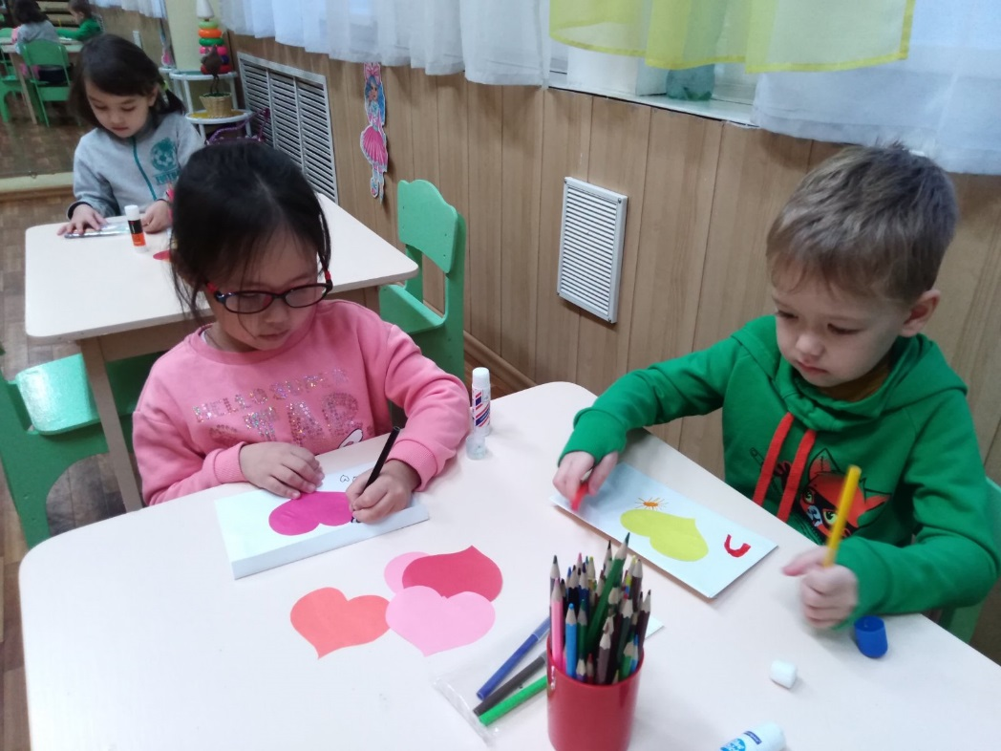

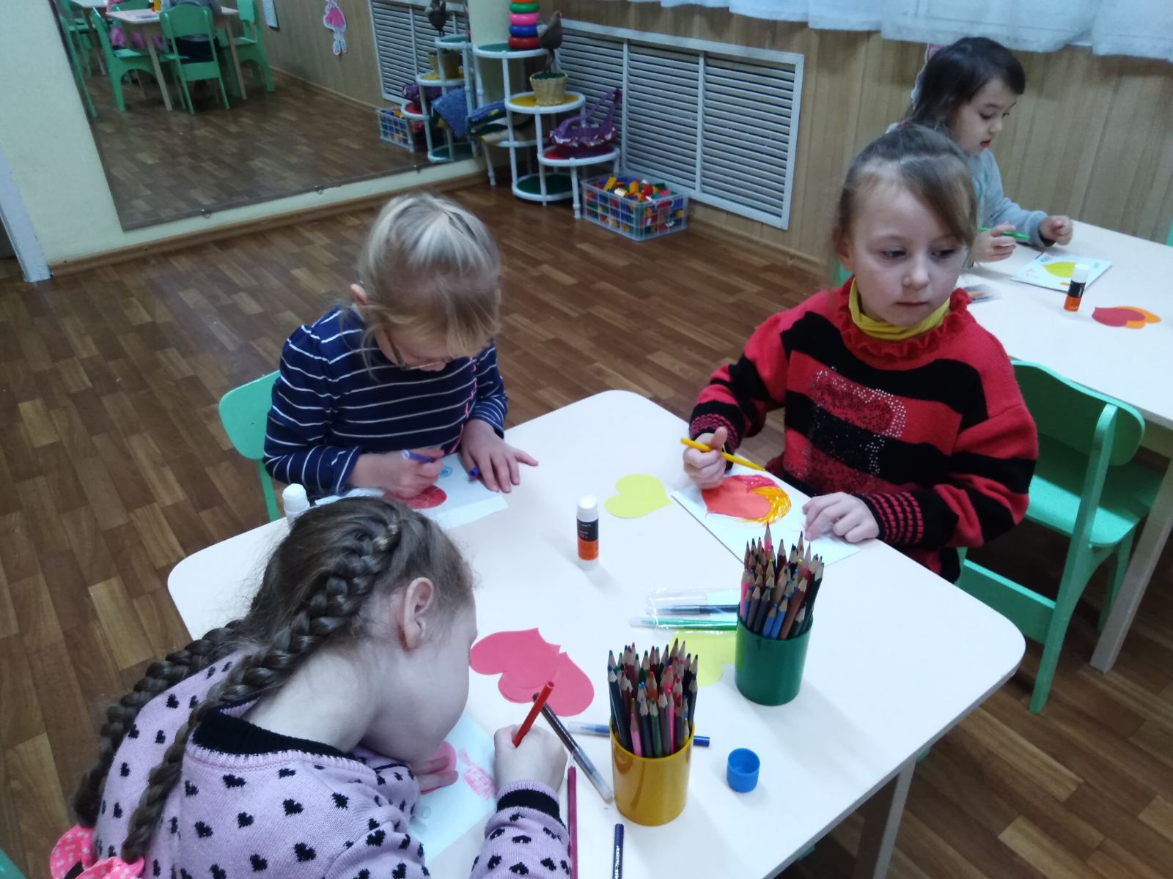

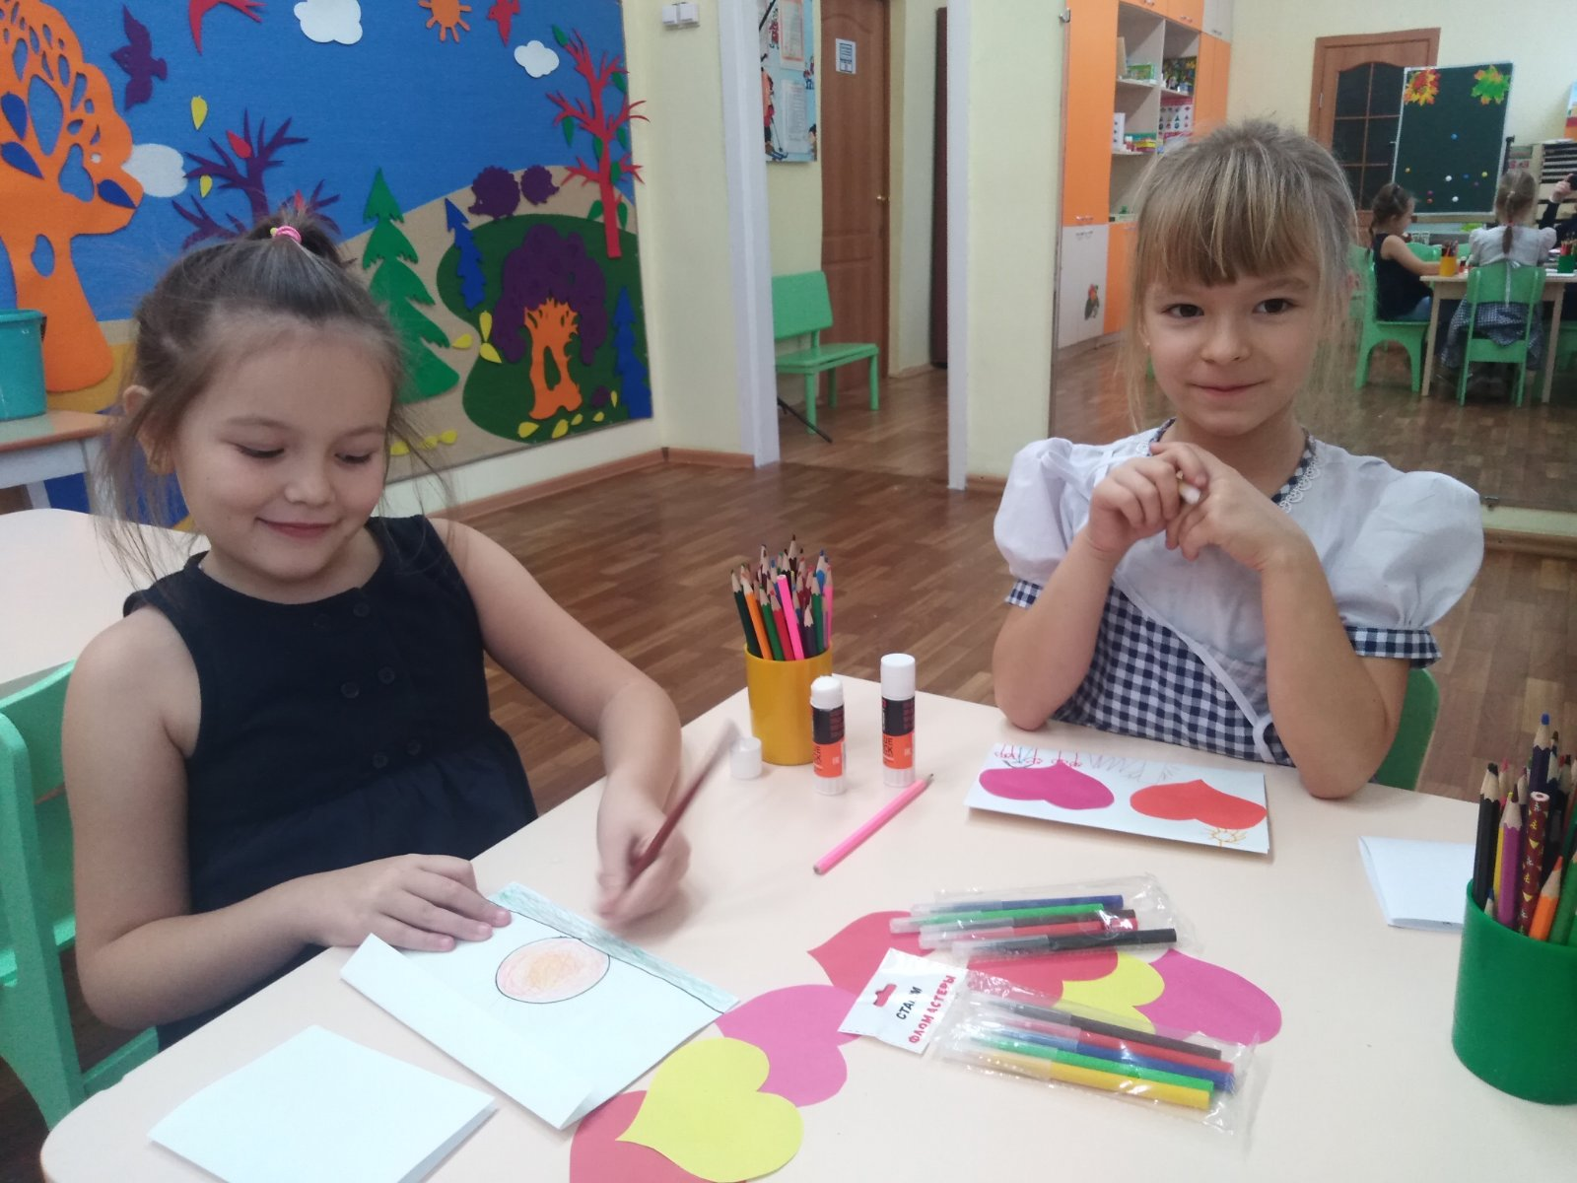

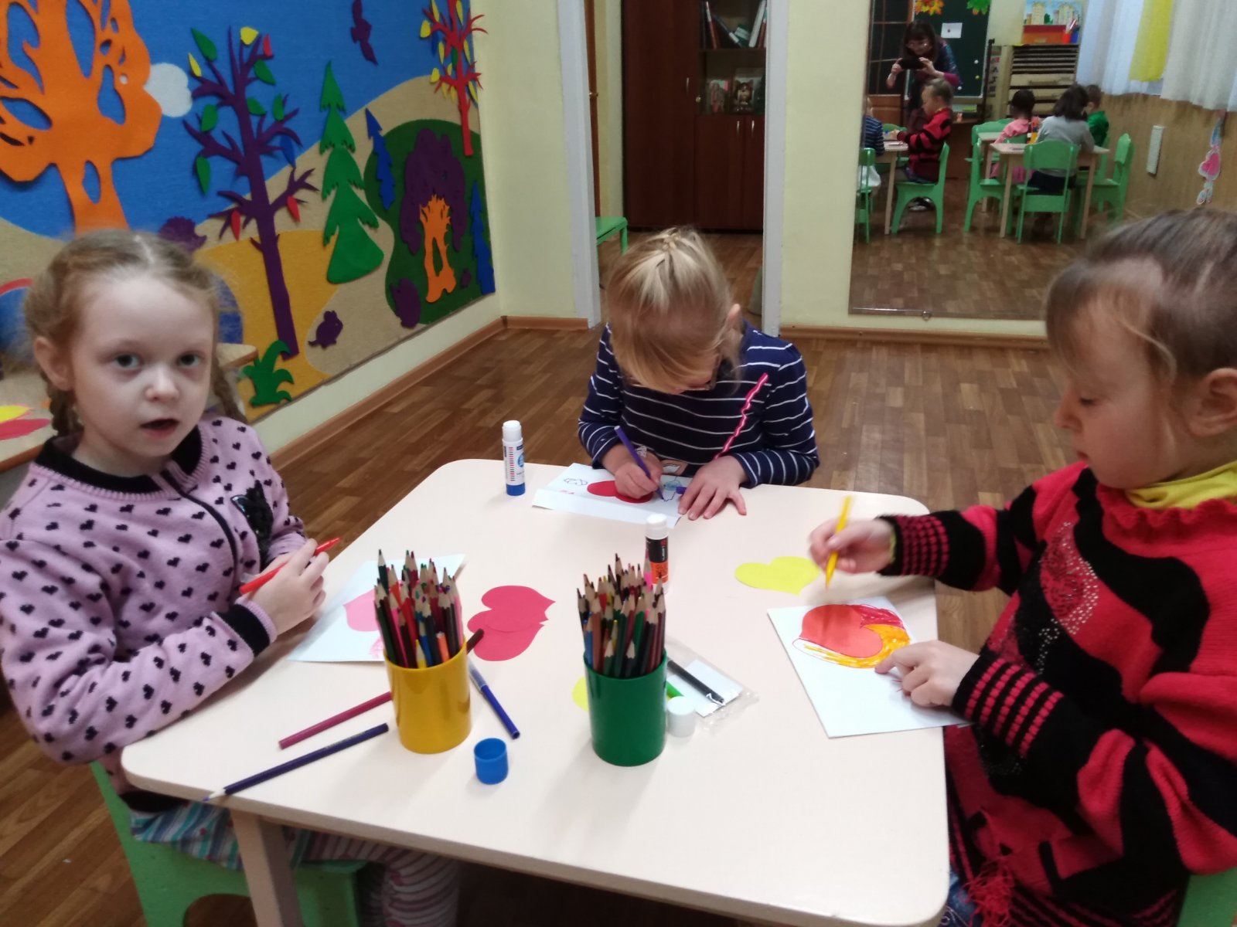

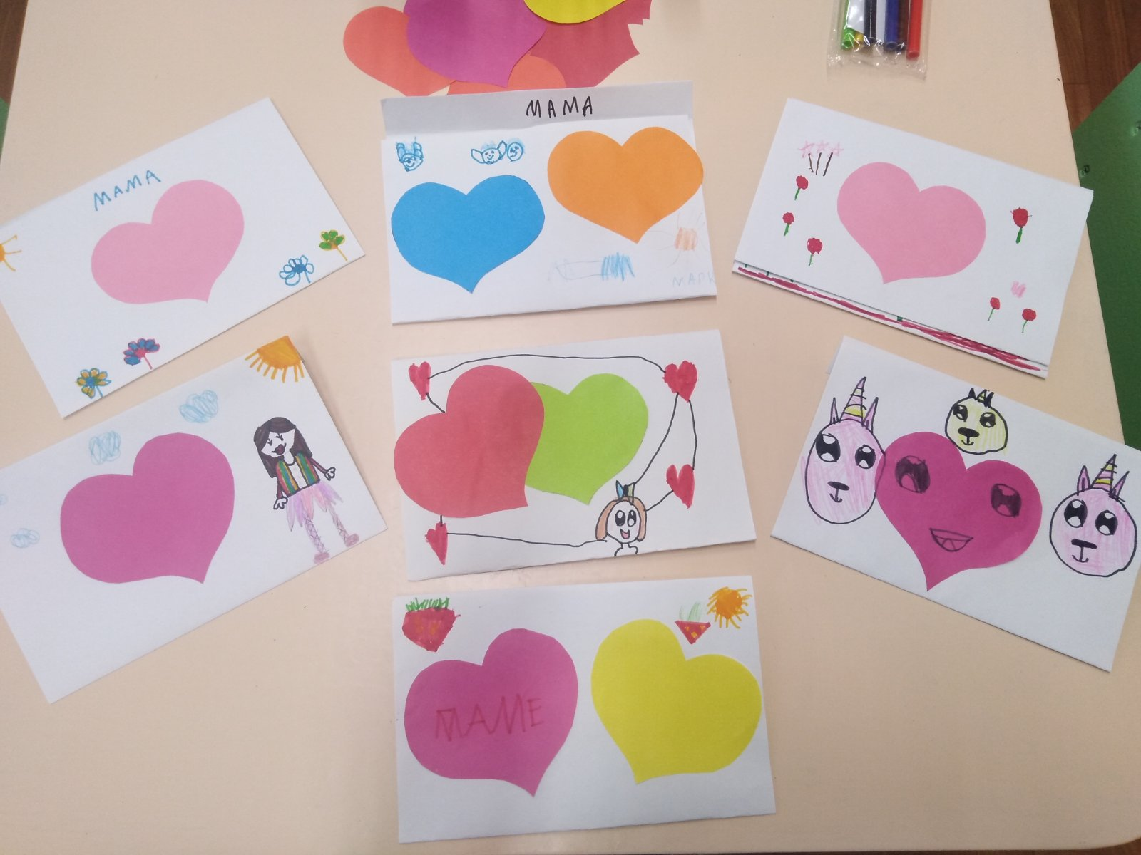

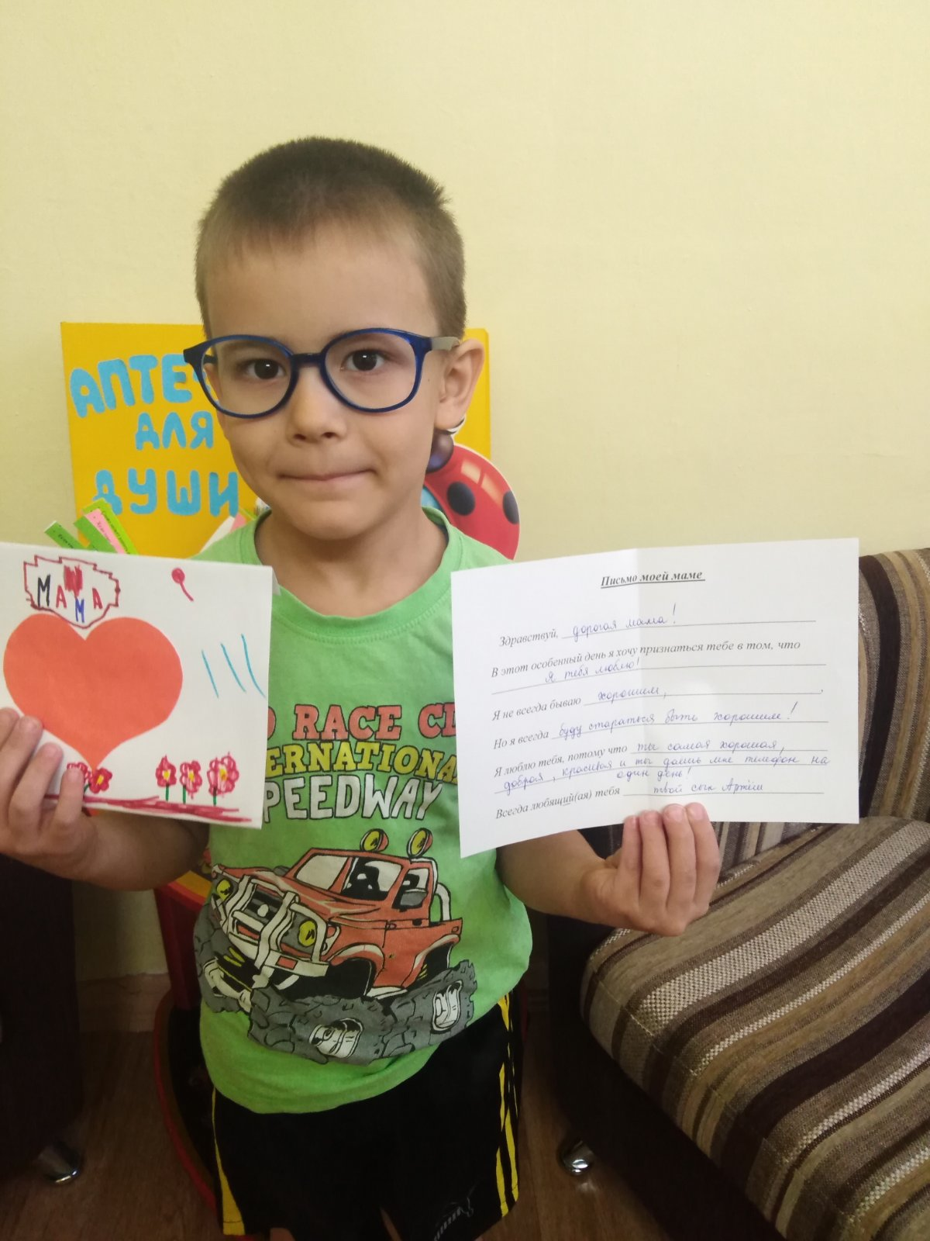

Как же было приятно видеть лица наших воспитанников, на которых расцветала нежная улыбка и оживали самые добрые эмоции и чувства, когда они говорили о своей маме и признавались в любви своему самому родному человеку! Удивительно, насколько сильно ребята ценят мамину любовь и заботу не только по отношению к себе, но и ко всей семье! Как часто, мы, взрослые дети, этого не осознаём и не ценим. Давайте учиться у наших детей ценностному отношению к нашим близким!

***Письмо моей маме***

*Здравствуй, _________________________________________*

*В этот особенный день я хочу признаться тебе в том, что   
_______________________________________________________*

*Я не всегда бываю ______________________________________,*

*Но я всегда _____________________________________________*

*Я люблю тебя, потому что _______________________________*

*_______________________________________________________*

*Всегда любящий(ая) тебя ________________________________*

***Письмо моей маме***

*Здравствуй, _________________________________________*

*В этот особенный день я хочу признаться тебе в том, что   
_______________________________________________________*

*Я не всегда бываю ______________________________________,*

*Но я всегда _____________________________________________*

*Я люблю тебя, потому что _______________________________*

*_______________________________________________________*

*Всегда любящий(ая) тебя ________________________________*

**МБДОУ д/с № 143 «Золотая рыбка»**

***Конспект занятия***

***с детьми подготовительных групп***

***на тему***

***«Письмо маме»***

***(психологическая акция ко «Дню Матери»)***

***Педагог-психолог Бальжинимаева Н.А.***

Ноябрь, 2020 г.

г. Улан - Удэ